Готовность кабинетов Центра образования «Точка роста»
Завершились ремонтные работы в помещениях Центра образования цифрового и гуманитарного профилей «Точка роста».
Кабинет формирования цифровых и гуманитарных компетенций
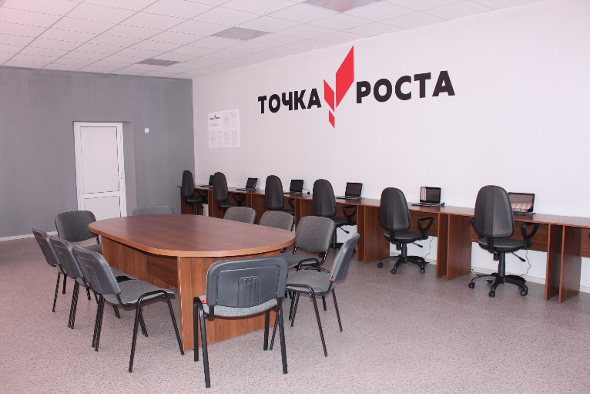 | 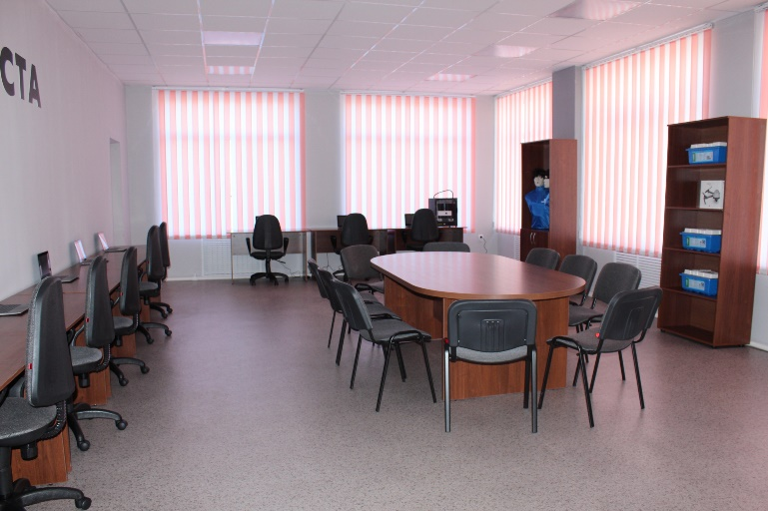

Кабинет для проектной деятельности
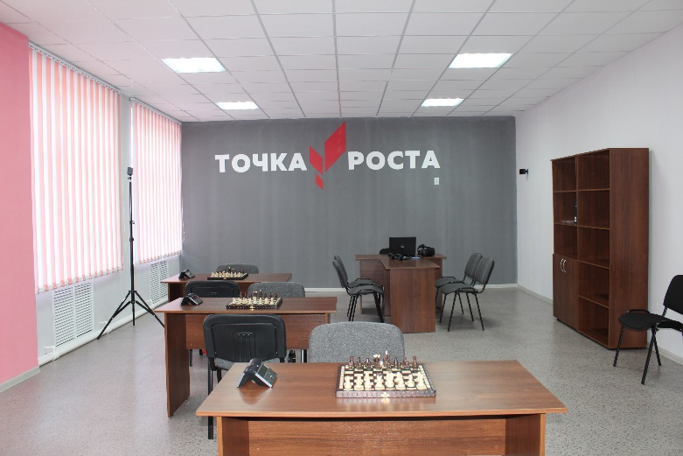 | 